Pelituotannon projekti

Mikko Suihko (s1300719)

Sisällysluettelo

Pelin karkea suunnitelma 2

Toiminta 2

Liike 2

Hahmojen liikkuminen 3

Vihollisten liike 3

Tavarat 3

Pelin hahmot 4

Toteutetut hahmot 4

Lähitaistelutyyppi 4

Sotilas 4

Ideat, joita ei toteutettu 4

Koira 4

Raskasta asetta käyttävä 4

Aseet 4

Toteutetut 4

Ampuma-aseet 4

Lähitaistelu 4

Suunnitellut, joita ei toteutettu 4

Pelin koodin rakenne 6

Valikkojärjestelmä 7

Post mortem: Mitä tekisin toisin 8

# Pelin karkea suunnitelma

* Hotline Miami -tyylinen.
* Ylhäältäpäin kuvattu, kaksiulotteinen peli.
* Pelaajan tavoite on tappaa kaikki viholliset ja sen jälkeen siirtyä lopetusalueelle.
* Jos viholliset onnistuvat tappamaan pelaajan, täytyy kenttä aloittaa uudestaan alusta.
* Koska teen tätä yksin, jätän tarinan vähemmälle ja keskityn ohjelmointiin.

Toiminta

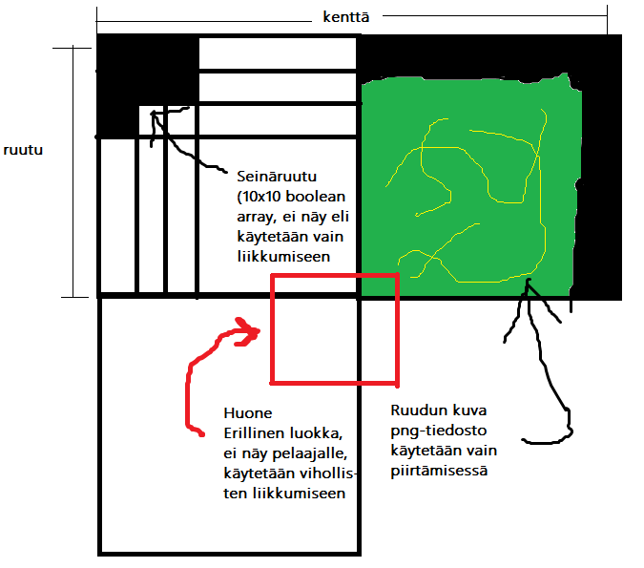

## Liike

* Pelikentässä on kaksi liikkumiseen vaikuttavaa rakennetta: huone ja seinä.
* Seinät ovat toteutettu kaksiulotteisena boolean-taulukkona.
* Huoneet ovat suorakaiteen muotoisia alueita, joita käytetään vastustajien liikkumisessa.
* Huoneet ovat yhteydessä vieressä olevaan huoneeseen. Tässä yhteydessä on lisäksi piste, jota kohti pitää liikkua jotta pääsee tästä huoneesta seuraavaan.
* Kentän mistä tahansa huoneesta voi siis liikkua mihin tahansa huoneeseen: Katsotaan ensin, mitä reittiä pitkin pääsisi seuraavaan huoneeseen. Sen jälkeen otetaan kyseisen reitin ensimmäinen huone ja liikutaan siihen.
* Pelin grafiikka on lisäksi toteutettu 400x400 kuvilla. Näitä käytetään vain piirtämisessä, ei liikkumisessa. Näissä kannattaa siksi olla huoneet ja seinät merkittynä suunnilleen samoissa paikoissa.

## Hahmojen liikkuminen

* Pelaaja liikkuu vapaasti nuolinäppäimillä.
* Pelaaja on kääntyneenä katsomaan hiiren osoittimella merkittyä kohtaa. Kaikki hänen lyöntinsä ja ampumat ammukset liikkuvat
* Liikkumisessa tarkistetaan, ettei pelaaja törmää seiniin. Huoneita ei tarkisteta.
* Ammukset liikkuvat eteenpäin niin kauan, kunnes törmäävät seinään tai eivät voi jatkaa liikkumista (osuivat viholliseen/pelaajaan)

### Vihollisten liike

* Aluksi viholliset liikkuvat satunnaisesti huoneen sisällä
* Jos pelaaja astuu samaan huoneeseen, kaikki huoneessa olevat viholliset huomaavat pelaajan läsnäolon.
* Jos pelaaja ampuu aseella, kaikki viereisissä huoneissa olevat kuulevat laukauksen ja täten huomaavat pelaajan.
* Kun viholliset ovat huomanneet pelaajan, ne liikkuvat huoneesta toiseen kunnes ovat samassa huoneessa kun pelaaja
* Kun lähitaisteluvihollinen on samassa huoneessa kun pelaaja, hän yrittää lyödä pelaajaa aseellaan
* Ampuma-asetta käyttävä vihollinen taas liikkuu satunnaiseen pisteeseen huoneessa (jottei kaikki olisi päällekkäin oviaukossa) ja ampuu pelaajaa kohti.
* Ampuma-asetta käyttävän täytyy myös ladata asettaan silloin tällöin.

## Tavarat

* Kentällä olevat tavarat ovat joko aseita tai elämäpakkauksia.
* Aseet ovat joko valmiiksi asetettuja tai pelaajan/vihollisten tiputtamia.
* Pelaaja voi poimia aseen painamalla vasenta hiirennäppäintä. Tämä tiputtaa nykyisin kädessä olevan aseen maahan.
* Elämäpakkaukset taas poimitaan ja käytetään automaattisesti, kun pelaaja astuu tarpeeksi lähelle.
* Viholliset eivät voi poimia tavaroita.

# Pelin hahmot

* Kaikilla hahmoilla on 100 elämäpistettä, jollei toisin mainita. Tämä tarkoittaa sitä että ne kuolevat yhdestä lyönnistä tai noin kahdesta ammuksen osumasta.
* Hahmot tiputtavat käyttämäänsä aseen kuollessaan.

## Toteutetut hahmot

### Lähitaistelutyyppi

* Aseena miekka
* Hieman pelaajaa nopeampi

### Sotilas

* Aseena rynnäkkökivääri tai haulikko
* Hieman pelaajaa hitaampi

## Ideat, joita ei toteutettu

### Koira

* Ei asetta
* Paljon pelaajaa nopeampi
* Hidas kääntymisnopeus?
* 50 elämäpistettä?

### Raskasta asetta käyttävä

* Aseena minigun
* Hidas
* 200 Elämäpistettä?
* Tappaa pelaajan nopeasti

# Aseet

* Aseet ovat joko lyönti- tai ampuma-aseita.
* Oletuksena aseet ovat kertatulta ampuvia: Yksi klikkaus tarkoittaa yhtä lyöntiä/laukausta. Tämän jälkeen pelaajan täytyy klikata uudestaan.
* Sarjatuliaseet ampuvat niin kauan kunnes pelaaja lopettaa hiirenpainikkeen painamisen tai ammukset loppuvat

## Toteutetut

### Ampuma-aseet

* Rynnäkkökivääri: 30 panosta / lipas, ampuu sarjaa
* Puoliautomaattihaulikko: ampuu viisi ammusta per laukaus., 5 panosta / lipas

### Lähitaistelu

* Nyrkit: Oletusase jos muuta asetta ei ole käytössä.
* Miekka: Lyö nyrkkejä nopeammin.

## Suunnitellut, joita ei toteutettu

* Minigun: Iso lipas, sarjatuliase.
* Kaksipiippuinen haulikko: Ei käytä lippaita vaan ampuu yksi panos kerrallaan, maksimissaan kaksi ladattu kerralla.
* Kaksi pistoolia: Hahmo joko ampuu molemmilla samaan aikaan tai vuorottelee.
* Liekinheitin: Ampuu paljon pieniä ”liekkiammuksia” jotka liikkuvat hitaasti ja häviävät lyhyen matkan jälkeen.
* Moukari: Lähitaisteluase, jolla on isompi lyömä-alue.
* Snipu: Tällä ammutut ammukset lävistävät vihollisia eli yhdellä laukauksella tapetaan kaikki ”jonossa” olevat.

# Pelin koodin rakenne

* Karkea rakenne, ei sisällä kaikkia luokkia
* Kuvaa pelin luokkien ryhmittelyä sekä suhteita toisiinsa

Tekstuurien hallinta

Asetukset

* Tavoitteena, että pelin osat ovat mahdollisimman itsenäisiä ja ne kommunikoivat keskenään vain tarvittaessa ja rajapintoja käyttäen

Käsiase

Alaluokkina erillaset aseet (haulikko, miekka jne.)

Lähitaistelu

Ase

Aseet

Vihollinen

Tavara

Hahmo

Pelaaja

Piirrettävä

Pelin objektit

ValikkoStack

Valikot

Deque

Valikon sivu

Ikkuna

(JFrame)

Näppäinten käsittelijä

Peli

Listat vihollisille, tavaroille, ammmuksille

Huoneet

Ruudut

Kenttä

Peli

Käyttöliittymä

# Valikkojärjestelmä

* Valikko koostuu yksittäisistä valikkosivuista, jolla on useita painikkeita jotka käynnistävät toimintoja.
* Valikkoa voi navigoida joko hiirellä tai liikkumis- ja nuolinäppäimillä.
* Kun käyttäjä valitsee painikkeen jolla siirrytään toiselle valikkosivulle, niin kyseinen valikkosivu avataan ”päällimmäiseksi” ja taustalla oleva valikko jää sellaisekseen.
* Näin takaisin palatessa ei tarvitse miettiä mitä kautta tähän tultiin. Pelin täytyy vain poistaa päällimmäisin valikko listasta.
* Oletuksena on se, että painikkeen toimintoja palautetaan taaksepäin vain jos se on pakollista: Asetuspainikkeen toiminta hoidetaan kyseisen valikkosivun sisällä ja valikosta toiseen siirtyminen hoidetaan valikkojärjestelmässä. Toiminto palautetaan ikkunaan vain jos on pakko, esim. uutta peliä alottaessa.

# Post mortem: Mitä tekisin toisin

* Huolellinen suunnittelu helpottaisi monia asioita.
* Editorin eri ”tilat” olisi pitänyt jakaa omiin alaluokkiin ja editorin koodista pitäisi tehdä ”general-purpose” joka vaan välittää painalluksia valittuun tilaan. Nykyinen if-elseif-sekasotuku on rumaa ja vaikeasti luettavaa.
* Viholliset on suunniteltu liian vapaasti muutettavaksi. Enum-tyyppinen järjestelmä, jossa valitaan vihollislistasta yksittäisiä vihollistyyppejä, toimisi paremmin.
* Aseiden lippaiden panokset tuli jostain syystä nimettyä ammuksiksi.
* Grafiikka on todella rumaa ja liian yksinkertaista. Joku toinen olisi voinut piirtää kaiken.
* Huoneiden välille olisi pitänyt tehdä ovet, kuten Hotline Miamissa. Nyt näyttää ihmeelliseltä, kun vihollinen ei ammu oviaukossa olevaa pelaajaa jos pelaaja on kynnyksen väärällä puolella. Ovien liikkeen laskeminen olisi kuitenkin vaatinut muita muutoksia.
* Aseiden lippaat olisi pitänyt siirtää aseesta pelaajalle.
* Valikkojärjestelmän kehittäminen jäi kesken.